**CARTERA – VISUAL KEY**

**INSTRUCTIVO PARA REGISTRO DE CONSIGNACIONES BANCARIAS**

Seleccione Comprobantes de Diario en el menú Archivos Básicos de CARTERA

Cree un nuevo comprobante con datos como se muestran en la imagen siguiente:

NOTA: Los comprobantes nuevos de Recaudo de datafono y de datafono de piscina se deben actualizar para que en tipo de comprobante sea Caja y no Bancos.

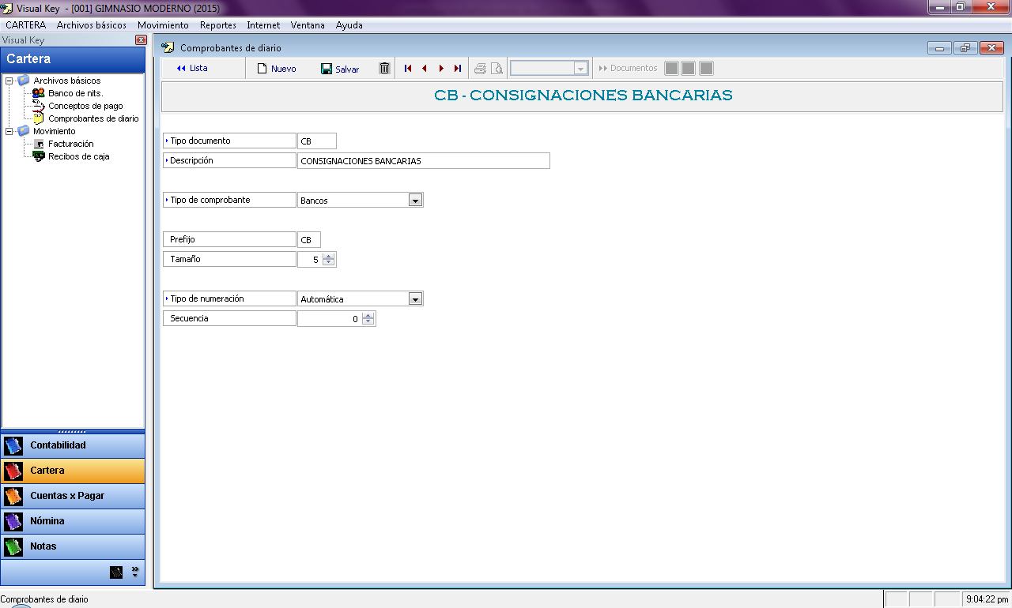

Seleccione la opción Consignaciones Bancarias en el menú Movimiento de CARTERA.

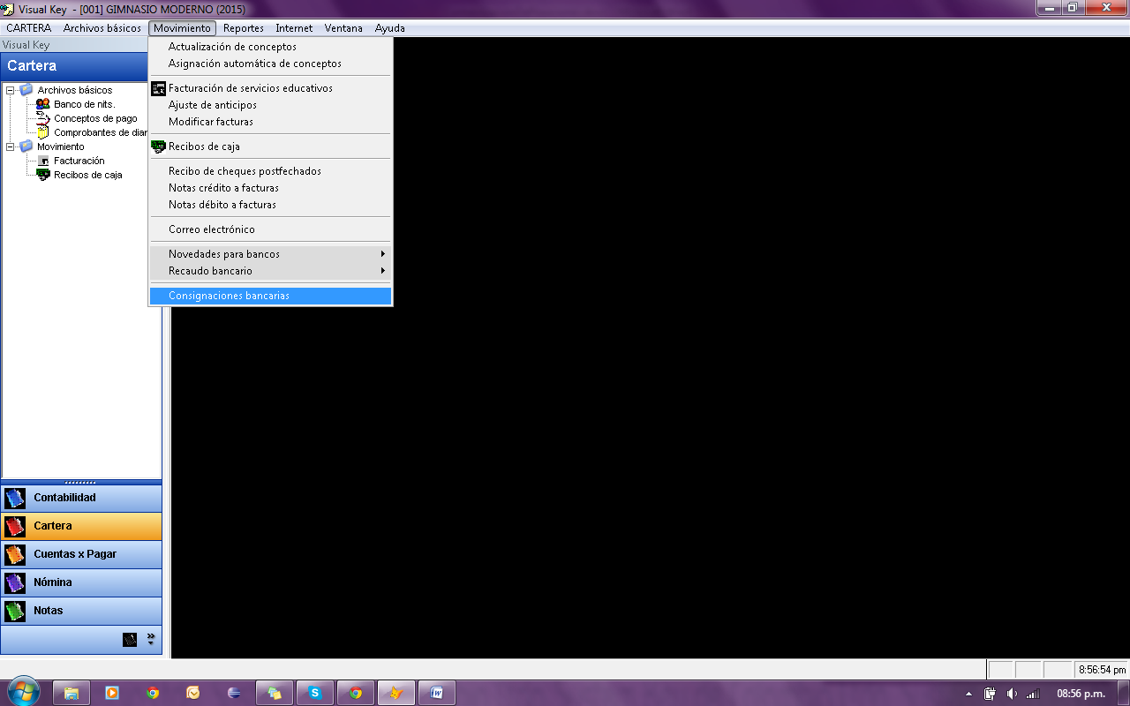

A continuación aparece un formulario como el siguiente:

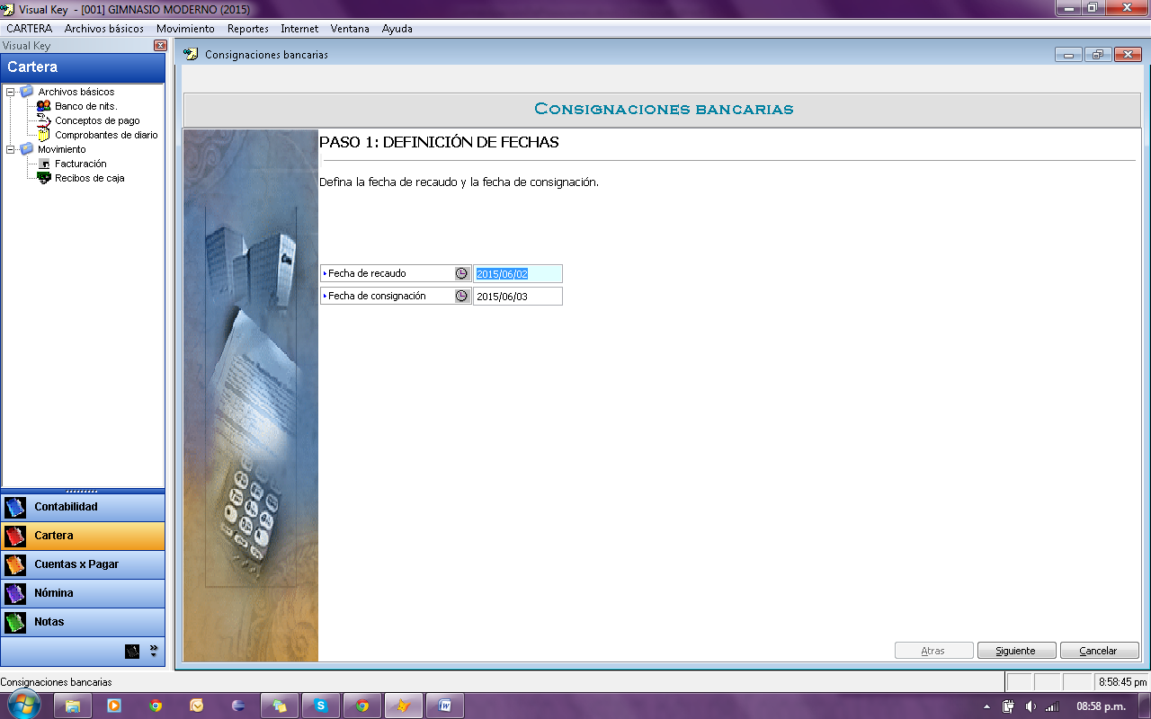

Digite la fecha del recaudo (Fecha en la que se elaboraron los recibos de caja) y la fecha de consignación (Fecha en la que se contabilizan las consignaciones). Generalmente, la fecha de consignación es un día después de la fecha de recaudo. Haga clic en Siguiente

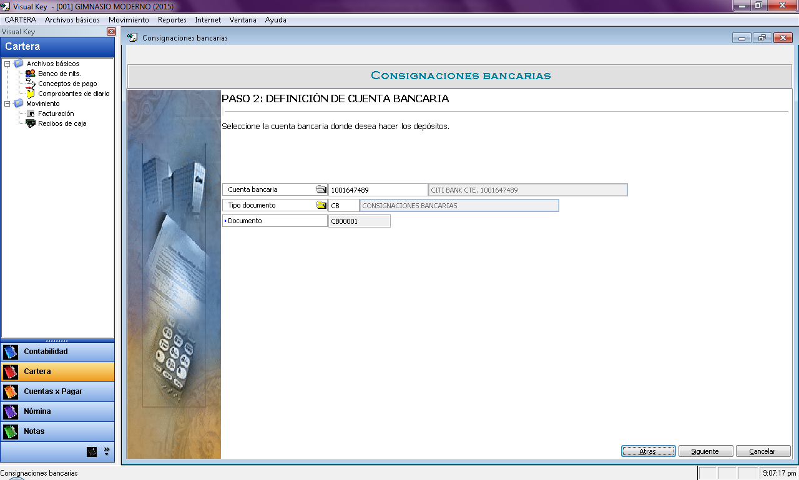

Seleccione la cuenta bancaria donde se van a hacer las consignaciones.

Seleccione el tipo de documento correspondiente a las Consignaciones bancarias

Haga clic en Siguiente

A continuación el programa muestra los recaudos en efectivo y cheques de la fecha indicada.

Si desea seleccionar algunas transacciones específicas, de clic en la casilla Consignar. Si desea marcar todas las transacciones de clic sobre el encabezado de las casillas Consignar. Lo mismo si desea desmarcar todas las transacciones. A medida que marca transacciones, el programa va totalizando los valores en las casillas Total Efectivo y Total Cheques.

Ver imagen siguiente:

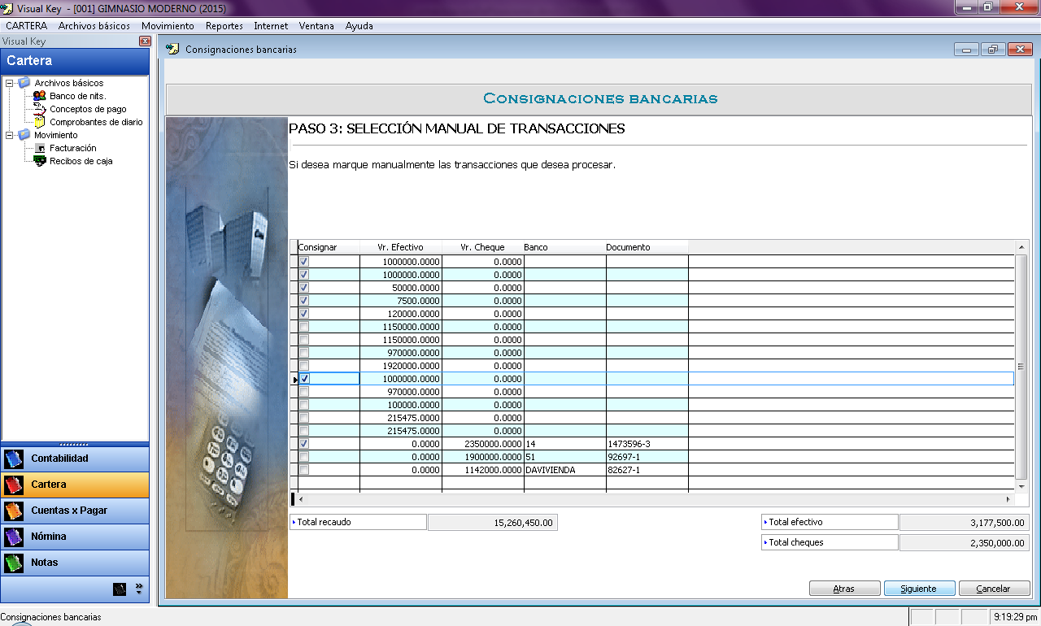

Una vez tenga marcadas las transacciones que desea procesar, de clic en Siguiente

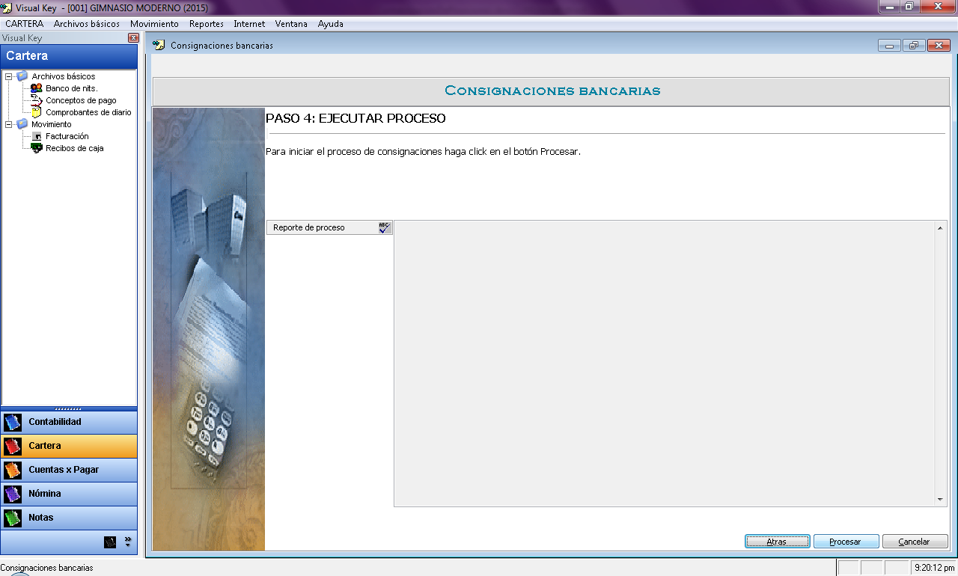

En este punto de clic en Procesar y el programa generará los registros contables transfiriendo los recaudos en efectivo y cheque a la cuenta bancos seleccionada y generará un reporte de soporte.

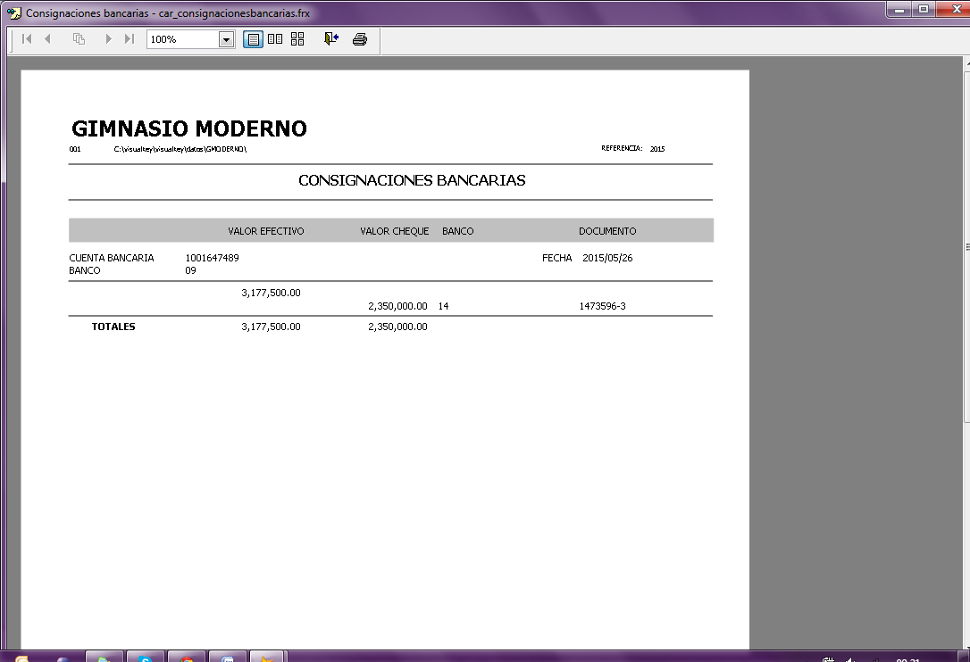

En este reporte se totaliza el efectivo a consignar y se registran los cheques a consignar junto con el banco y documento (Número de cheque). En este punto puede enviar la impresión a la impresora.

Si se vuelve a ejecutar el proceso sobre las mismas fechas, el programa mostrará las transacciones pendientes por consignar si quedaron pendientes. Esto le permitirá distribuir las consignaciones en diferentes bancos. Si todas las transacciones del día ya se han consignado, en este punto no se mostrará ninguna información (Ver imagen siguiente).

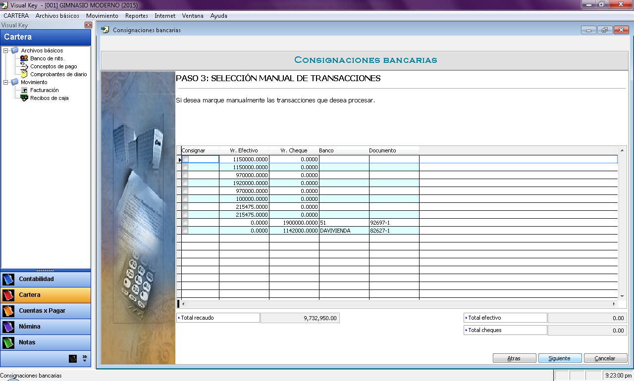

Si se quiere validar la información contabilizada de puede hacer por CONTABILIDAD, Reportes, Diario, Comprobantes de diario por fecha, como se muestra en la siguiente imagen. Selecciona Fecha = Fecha de consignación, Tipo de documento = CB

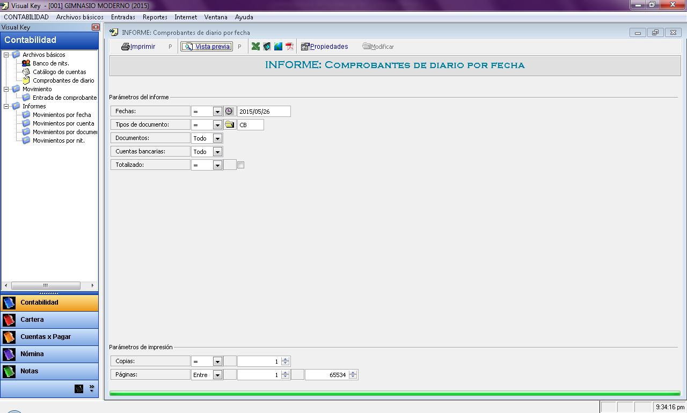

Se generará un informe con valores iguales al de las consignaciones reportando las cuentas contables y la cuenta bancaria.

